平成23年度 第2学年３学期数学 学年末テスト問題
2年1組( )番 氏名（ ）
※解答は、全て解答用紙にわかりやすく記入すること。
１ 次の問いに答えなさい。
(1) 次の文の①～⑨にあてはまる適当な語句や式などを，下のア～ソより選び，記号で答えよ。
ｙがｘについての１次式で表されるとき，ｙはｘの（ ① ）であるといい、一般に ｙ＝ａｘ＋ｂ という式で表される。このとき，ａを（ ② ）または（ ③ ）といい，ｂを（ ④ ）という。また，ｙ＝ａｘ＋ｂのグラフは，これに比例する関数（ ⑤ ）のグラフを，（ ⑥ ）軸にそって，（ ⑦ ）だけ（ ⑧ ）移動した（ ⑨ ）である。
ア 回転 イ 平行 ウ a エ b オ C カ x キ y ク ｙ＝ａｘ ケ 切片
コ 座標 サ 傾き シ 一次関数 ス 変化の割合 セ 双曲線 ソ 直線
(2) 平行四辺形になる条件を5つ書きなさい。

２ 次の計算をしなさい。
(1) 5a－3b＋2a (2) 4x²－x＋6－3x²－7x (3) 2(a+b)－3(a－2b)
(4) (－3x)×5y (5) 18x²y÷(－6xy) (6) 6a×(－4ab)÷(－2a)²

３ 次の問いに答えなさい。
(1) x＝5、y＝－1のとき、次の式の値を求めなさい。
① x－3y ② －4x－y³
(2) 次の等式を、[ ]の文字について解きなさい。
① 2x＋5y＝1 [x] ② m＝$\frac{a+b}{2}$ [b]
(例) 4+6+8=18
8+10+12=30
20+22+24=66

４ 右の例のように、連続する3つの偶数の和は6の倍数になる。
そのわけを次のように証明した。□にあてはまる式を書きなさい。
[証明] 最も小さい数を2nとすると、連続する3つの偶数はそれぞれ2n、 ① 、 ② と表わされる。その和は、2n＋ ① ＋ ② ＝6( ③ )で、6×自然数となり、連続する3つの偶数の和は6の倍数である。
５ 次の連立方程式を解きなさい。
(1) $\left\{\begin{aligned}x-y=3 \\ 2x-y＝4\end{aligned}\right.$ (2) $\left\{\begin{aligned}y=x+10 \\ 0.2x+0.3y＝1\end{aligned}\right.$

６ 画用紙3枚と鉛筆2本買うと230円、画用紙2枚と鉛筆3本を買うと270円だった。画用紙1枚、鉛筆1本の値段をそれぞれ求めなさい。

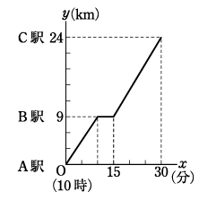
７ ある鉄道の普通列車がＡ駅を出発した。右の図は、その時の
10時x分におけるＡ駅からの道のりをy㎞として、x、yの関係を
表したものである。次の問いに答えなさい。
(1) Ａ駅からＢ駅までの時速を求めなさい。
(2) Ｂ駅からＣ駅までの区間のx，yの関係を式に表しなさい。
(3) Ｃ駅からＡ駅に向かい10時10分に発車した直通の列車が、
10㎞進んだ地点でこの普通列車とすれちがった。直通の列車
は、何時何分にＡ駅に着くでしょう。

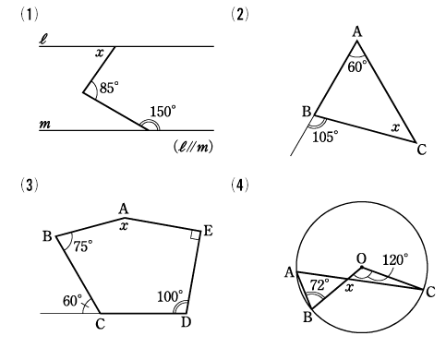
８ 次の図で、∠xの大きさを求めなさい。

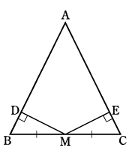
９ ＡＢ＝ＡＣの二等辺三角形ＡＢＣがある。底辺ＢＣの中点Ｍから辺ＡＢ、Ａ
Ｃにそれぞれ垂線ＭＤ、ＭＥをひく。このとき、ＭＤ＝ＭＥであることを証明
しなさい。

10 次の問いに答えなさい。
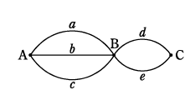
(1) 3つの町 A，B，Cがある。ＡからＢへ行く道が 3本 あり，
ＢからＣへ行く道が2本あるとき，ＡからＢを通って Ｃへ行く
行き方は何通りありますか。

(2) 3人の男子Ａ，Ｂ，Ｃと4人の女子Ｄ，Ｅ，Ｆ，Ｇから男女一人ずつを選んでテニスのチームをつくるとき、チームのつくり方は何通りありますか。

11 次の確率を求めなさい。
(1) 一個のサイコロを投げるとき、0の目が出る確率
(2) 一枚の硬貨を続けて3回投げるとき、少なくとも1回は裏になる確率
(3) 2人でじゃんけんをするとき、あいこになる確率

12 赤玉３個と白玉２個が入っている袋がある。次の確率を求めなさい。
(1) この袋から、球を同時に2個取り出すとき、2個とも白玉が出る確率
(2) この袋から球を1個取り出して調べ、それを袋にもどしてから、もう1個取り出すとき、1個目と2個目の色が違う確率

13 ひろしさんとよしのさんは、大小二つのサイコロのうち一つまたは二つを投げ、出た目の数、またはその和の数だけ、コマを進めゴールにちょうど到着するボードゲームをしています。例えば、次の図のＡのマスにいるときは、一つのさいころを投げ２が出るか、二つのさいころを投げ出た目の和が２でないとゴールできません。
ひろしさん、よしのさんのコマは、それぞれ下の図のような位置にいます。
ゴール |  | Ａ |  |  | ○ |  | ●
よしの ひろし
- ひろしさんが、大小2つを投げて１回でゴールできる確率を求めなさい。
- よしのさんがゴールするには、一つのさいころを投げるのと、二つのさいころを投げるのとではどちらが有利ですか。また、そう考えた理由を書きなさい。
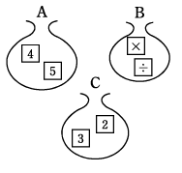
14 右の図のように、Ａ，Ｂ，Ｃの袋の中に2枚ずつカードが入っている。
その中から、Ａ，Ｂ、Ｃの順にカードを一枚ずつ取り出して左から並べる
とき、計算結果が整数となる確率を求めなさい。

15 二つの立方体の積み木があります。この積み木を投げるとき、各面の出方は同様に確からしいとし
ます。次の問いに答えなさい。
(1) 二つの立方体のそれぞれの積み木で、二つの面を赤、四つの面を白にぬります。この二つの積み木
を投げるとき、二つとも白が出る確率と、赤と白が出る確率はどちらが大きいですか。それぞれの確率を求めて比べなさい。
(2) 二つの立方体の積み木を投げるとき、二つとも赤が出る確率が$\frac{1}{6}$ になるようにします。一つの積み木の三つの面を赤にぬったとき、もう一つの積み木は、いくつの面を赤にぬればいいですか。

16 日本は世界でも有数の地震の多い国です。防災科学研究所は、ホームページで、地震が起こる確率を公開しています。それによれば、名古屋地方に今後30年以内に震度６弱以上の地震が起こる確率は60.7％です。下のア～エの中から判断できることを一つ選んで記号で答えなさい。
ア 名古屋地方の60.7％の地域で地震が起こる。
イ 30×0.607＝18.21なので、18年から19年の間に、震度６弱以上の地震が起こる。
ウ 今後30年以内に震度６以上の地震が起こる確率は、起こらない確率より大きい。
エ この確率からは、地震が起こる可能性について、何も判断できない。

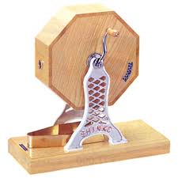
右のような抽選機があります。
- 赤、青、白、黄の玉が、それぞれ5個ずつ入っているとき、赤玉の出る確率を求めなさい。
- 赤玉の数は変えずに、そのほかの色の玉を、それぞれ5個ずつ追加しました。このとき、赤玉の出る確率はどのようになりますか。

ソフトテニスの試合では、サービスやサイドの選択権は、次のようにして決めます。
① じゃんけんをして、負けた人がラケットをコートの上に立てて回す。
② じゃんけんに勝った側はラケットが倒れる前に、表か裏を言う。言い当てたら、選択権を得る。はずれたら、相手が選択権を持つ。
(1) ひろしさんは、自分のラケットは表になりやすいのではないかと思い、何とも回転させて調べてみました。下の表は、その結果です。表が出る割合はどのような値に近づくと考えられますか。
回数 | 100 | 200 | 500 | 1000 | 2000
表が出た回数 | 52 | 108 | 246 | 512 | 1006

